1. Тема государственного задания: «Теория и принципы формирования адаптивных агролесомелиоративных комплексов сухостепной зоны юга РФ в контексте климатических изменений», №122020100312-0, 2022-2024 гг.
2. Руководитель: А.В. Кошелев, ведущий научный сотрудник с и.о. заведующего лабораторией агротехнологий и систем земледелия в агролесоландшафтах, кандидат с.-х. наук.
3. Исполнители: А.М. Беляков, главный научный сотрудник, доктор с.-х. наук; В.М. Кретинин, главный научный сотрудник, доктор с.-х. наук; А.А. Тубалов, старший научный сотрудник, кандидат с.-х. наук; В.А. Веденеева, научный сотрудник, кандидат сельскохозяйственных наук; А.В. Егоров, младший научный сотрудник; М.В. Назарова, младший научный сотрудник; Ю.Н. Поташкина, младший научный сотрудник; Г.О. Сытин, младший научный сотрудник; М.О. Шатровская, младший научный сотрудник.
4. Основные результаты НИР: В результате исследований в 2023 г. проведена инвентаризация агролесомелиоративного комплекса (АЛМК) на тестовых полигонах сухостепной и полупустынной зон Волгоградской области. Выявлена структура экологически сбалансированного АЛМК засушливой зоны, которая включают в себя: лесистость территории, структуру с.-х. угодий и посевов, количественные и качественные характеристики почв, применяемые агротехнологии и систему машин, способ использования земельных и водных ресурсов. Установлена диспропорция в сбалансированности с.-х. угодий с высокой долей пашни, так как пашня занимает 70-75% от объема с.-х. угодий в подзоне темно-каштановых почв и 76-83% в подзоне светло-каштановых почв. Овражно-балочная сеть занимает 1,80-2,61% в подзоне светло-каштановых почв и 10,35% в подзоне темно-каштановых почв. Интерзональные почвы практически отсутствуют в первой зоне, а во второй занимают 17,4-19,8% от пашни. Эрозии подвергается до 24,33% площади пашни в подзоне светло-каштановых почв и до 31,4% в подзоне темно-каштановых почв. Уровень дефляции почвы в среднем составляет 14,8% по условиям 2015 года. Особенности влияния АЛМК в засушливой зоне Волгоградской области заключаются в степени воздействия на почву и растения в разных условиях проявления погоды. Во влажные годы его эффективность снижается до 6,0-10,0% и возрастает в сухие годы до 22,0-31,4%.
Анализ современной горизонтальной структуры на тестовых полигонах агролесоландшафтов показал, что показаетль распаханности территории превышает рекомендованные значения по площади пашни для данных типов агроландшафта в 1,13-1,39 раз, что может способствовать активному развитию эрозионных процессов на полигонах. По наличию систем защитных лесных насаждений исследуемые полигоны являются оптимальными в агролесомелиоративном аспекте, лесные полосы занимают площадь 186,4 га в «Качалино», 1129,5 га в «Деминский», 1431,9 га в «Динамо».
По литературным данным установлено, что для экологической оптимизации агроландшафтов юга Европейской части России необходимо следующее соотношение угодий: для степной зоны: пашня - 35-55%, пастбища – 20-30%, сенокосы, луг – 10-25%, лес – 10-12%, водные объекты –3%; для сухостепной зоны: пашня – 40-45%, пастбища – 30-40%, сенокосы, луг – 10-15%, лес – 5-10%, водные объекты –5%; для полупустынной зоны: пашня –20-40%, пастбища – 30%, сенокосы, луг – 1-3%, лес – 2-4%, водные объекты –2-3%.
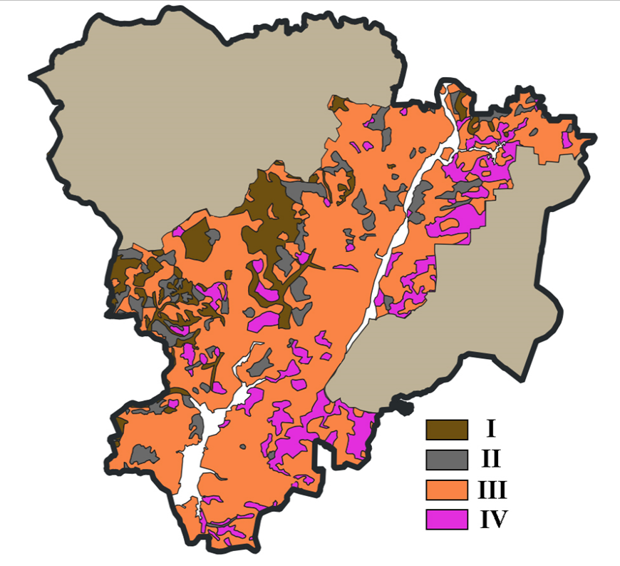
Вопрос оценки лесопригодности почв является важной составляющей разработки комплекса агротехнологических и лесомелиоративных мероприятий по стабилизации и восстановлению деградированных территорий. Созданная картографическая модель распространения групп лесопригодности почв сухостепной зоны каштановых почв Волгоградской области, созданная на основе почвенной карты масштаба 1:400000 может быть использована в дальнейшем для определения приоритетности и объемов агролесомелиоративных работ на исследуемой территории. Анализ данных позволил выявить тенденцию уменьшения площадей групп почв с лучшими лесорастительными условиями и увеличения доли почв условно и не лесопригодных почв при движении от Цетрального к Южному и Восточному сухостепному районам.

Получены актуальные данные о запасах и содержании органического углерода в гранулометрических фракциях почв лесомелиорированных территорий, которые позволяют более детально изучить влияние применяемых агротехнологий на углерододепонирующий потенциал почв в зонах недостаточного увлажнения. В исследуемых хозяйствах используется классическая технология обработки почвы. Плотность почвы в верхнем корнеобитаемом слое (0-30 см) варьировала от 1,2 до 1,6 г/см³. Установлено, что содержание органического углерода в слое 0-30 см снижается в направлении от лесной полосы к зоне 20Н и зависит от выращиваемых культур и применения удобрений.
Полученные результаты исследований позволили определить мероприятия по сохранению и восстановлению деградированных территорий, которые разделили на три группы: лесомелиоративные, агротехнологические и гидротехнические.
Таким образом, получены новые знания о механизмах и особенностях функционирования агролесомелиоративного комплекса зоны каштановых почв в пространственно-временном аспекте под воздействием интенсивной антропогенной деятельности в контексте климатических изменений, изучена современная горизонтальная структура агролесоландшафтов зоны каштановых почв, получены новые знания о трансформации почвенного органического углерода под влиянием агротехнологий в системе агролесомелиоративного комплекса. Проведен анализ пространственных особенностей распространения групп лесопригодности почв сухостепной зоны каштановых почв Волгоградской области.
Результаты исследований внедрены в учебный процесс кафедры «Агроэкология и лесомелиорация ландшафтов» ФГБОУ ВО «Волгоградский государственный аграрный университет» для обучающихся по направлениям подготовки: 35.03.01 «Лесное дело». Профиль - Лесомелиорация ландшафтов и инженерная биология (бакалавриат), 35.04.03 «Агрохимия и агропочвоведение». Профиль - Агроэкология (магистратура). Внедрены в производство на опытных полях на территории землепользования ООО «Производственно-коммерческая фирма «Нежинское» на площади 100 га.
5. Публикации и участие в конференциях: За 2023 год по теме исследований сотрудниками лаборатории опубликовано 22 печатные работы, в том числе 1 работа в журнале Q1, 3 работы в журнале Q2, 5 работ в журналах Q3, 5 – RSCI. Сотрудники приняли очное участие в 4-х международных и всероссийских конференциях, в 25-ти международных и российских онлайн мероприятиях: вебинарах, форумах, круглых столах.
1. Тема государственного задания: «Цифровые технологии управления агролесосистемами на основе математического моделирования, динамических характеристик биопродуктивности лесных полос и агрофитоценозов в условиях изменяющегося климата юга России», №122020100316-8, 2022-2024 гг.
2. Руководитель: А.В. Кошелев, ведущий научный сотрудник с и.о. заведующего лабораторией агротехнологий и систем земледелия в агролесоландшафтах, кандидат с.-х. наук.
3. Исполнители: В.А. Веденеева, научный сотрудник, кандидат сельскохозяйственных наук; Д.К. Сучков, младший научный сотрудник; Ю.Н. Поташкина, младший научный сотрудник; Г.О. Сытин, младший научный сотрудник.
4. Основные результаты НИР: В 2023 г. проведена оценка современного состояния полезащитных лесных полос (ПЗЛП) тестового полигона «Качалино», составлены эталоны преобладающих по породному составу схем смешения для выявления корреляционной связи со спектральной характеристикой и фитомассой лесных полос на основе нормализованного вегетационного индекса (NDVI). Выявлены дешифровочные признаки горизонтальной проекции полога лесных полос по космическим снимкам. Полученные результаты в дальнейшем будут использованы для выявления корреляционной связи со спектральной характеристикой и фитомассой лесных полос на основе нормализованного вегетационного индекса (NDVI) и листового индекса LAI.
Результаты исследований внедрены в учебный процесс кафедры картографии и географии ФГАОУ ВО «Волгоградский государственный университет» для обучающихся по направлениям подготовки: 05.03.02 «География». Профиль – «Прикладная география», 05.03.03 «Картография и геоинформатика». Профиль – «Геоинформатика». Внедрены в производство на территории землепользования ООО «Производственно-коммерческая фирма «Нежинское» на площади 1300 га, и на территории землепользования ИП (КФХ) Барасов Р.А. на площади 646,4 га.
5. Публикации и участие в конференциях: За 2023 год по теме исследований сотрудниками лаборатории опубликовано 10 печатных работ, в том числе 1 работа в журнале Q2, 2 работы в журналах Q3, 3 работы Scopus, 1 - ВАК. Сотрудники приняли очное участие в 4-х международных и всероссийских конференциях, в 10-ти международных и российских онлайн мероприятиях: вебинарах, форумах, круглых столах.

